PROCEDIMIENTO DE ENTREGA DE ELEMENTOS DE PROTECCIÓN PERSONAL
UNIVERSIDAD LA REPÚBLICA
COVID-19
2022

CONTENIDO

I. OBJETIVO 2
II. ALCANCE 2
III. RESPONSABILIDADES 2
IV. DEFINICIONES 3
V. PROCEDIMIENTO DE ENTREGA DE ELEMENTOS DE PROTECCIÓN PERSONAL RELACIONADOS A COVID-19 3
5.1. DE LA ENTREGA 3
a. USO DE MASCARILLAS 4
5.2 DE LA REPOSICIÓN 5
5.3 DEL STOK Y CONTROL DE INVENTARIO 5
VI. ANEXOS 6
ANEXO I – REGISTRO DE ELEMENTOS DE PROTECCIÓN PERSONAL 6
ANEXO II – USO CORRECTO DE MASCARILLA 7
ANEXO III – USO CORRECTO DE ESCUDO FACIAL 8
ANEXO IV – USO CORRECTO DE ALCOHOL GEL 9
ANEXO V – INSTRUCTIVO LAVADO DE MANOS 10
VI – RECOMENDACIONES PARA ELEGIR LA MASCARILLA CORRECTA. 11

- OBJETIVO
Describir las acciones que deberá cumplir la Universidad, en la metodología de entrega de los elementos de protección personal referentes a COVID-19, el correcto uso y la eliminación de estos (cuando corresponda), siendo medidas complementarias a las ya definidas por el Ministerio de Salud. La finalidad es proteger a los funcionarios del centro y todo aquel que ingrese, manteniendo especial cuidado con los adultos mayores mientras estén en un entorno comunitario y de trabajo.
- ALCANCE
Este procedimiento debe ser aplicado a todas las personas que forman parte de la Universidad La República.

- RESPONSABILIDADES
Vicerrectoría de Administración y Finanzas
- Garantizar y proporcionar los recursos necesarios y las facilidades para la implementación del presente procedimiento.
- Asegurar el stock de elementos de protección personal entregados a cada funcionario del centro.
- Organizar al equipo de trabajo encargado, asegurando la entrega de los elementos de protección personal.
- Mantener en las carpetas de personal, las actas de entrega de EPP correspondientes a COVID-19.
Prevención de Riesgos
- Será responsable de verificar el respectivo cumplimiento del presente procedimiento y el correcto uso de los elementos de protección personal entregados.
- Mantener documentación de entrega al día, y stock suficiente para efectuar los cambios necesarios.
- Mantener registro de inventario de Elementos de protección personal asociados a COVID-19 por sede.
Funcionarios
- Solicitar la entrega de elementos de protección personal al momento de ingresar a la universidad
- Cumplir con las instrucciones de uso y eliminación de los elementos de protección personal.

- DEFINICIONES
Mascarilla: se entenderá por mascarilla cualquier material que cubra la nariz y boca para evitar la propagación del virus, ya sea de fabricación artesanal o industrial.
Mascarilla KN959: Reduce la exposición del usuario a aerosoles de particulas y gotas grandes (todos los aerosoles sin aceite). Protege de la exposición a particulas en el aire. En un entorno de atención médica, protege de la exposición a aerosoles biológicos incluidos virus y bacterias.
Mascarillas quirúrgicas: Elemento diseñado para evitar la diseminación de microorganismo, que cubre boca y nariz, filtrando los principales gérmenes del ambiente, previniendo el contagio de virus y bacterias, mientras se mantenga seca.

PROCEDIMIENTO DE ENTREGA DE ELEMENTOS DE PROTECCIÓN PERSONAL RELACIONADOS A COVID-19

5.1. DE LA ENTREGA
Todos los trabajadores de la Universidad la República contarán con un kit básico de elementos de protección personal, el que estará compuesto por, mascarillas desechables (1 caja mensual), y un higienizante de manos (alcohol gel), los cuales serán utilizados de manera obligatoria dentro de las dependencias del Centro.
A continuación, se especifica el uso de los elementos entregados:
- Mascarilla Quirúrgica
Nivel de Riesgo: Riesgo Medio
Actividades: Personal administrativo, que compartan oficina, secretarias, asistentes administrativos, docentes, personal que realice la limpieza y desinfección, y personal que atienda o tenga interacción con público en general.

- Higienizante de Manos:
Nivel de Riesgo: Riesgo Medio
Actividades. Todos los funcionarios del Centro Gerontológico de la Universidad.

Cabe destacar que todos los colaboradores de la Universidad, deberán utilizar de manera obligatoria su mascarilla mientras estén en espacios públicos, áreas comunes y reuniones, debiendo respetar y cumplir con el distanciamiento social determinado por el MINSAL.

La entrega la realizará la prevencioncita de riesgos, o en su defecto, el colaborador que sea designado por el Director de Sede. Al momento de la entrega, se deberá registrar la cantidad de mascarillas desechables, e higienizante de manos entregados en el formulario que se adjunta en el Anexo N°1.
Será responsabilidad del encargado de la Sede avisar de falta de stock al menos 2 semanas antes de solicitar.
El trabajador deberá firmar el acta de entrega y leer las instrucciones de uso de cada EPP (instructivos de uso), debiendo solicitar asesoría y orientación en caso dudas al prevencioncita (o quien entrega los kit), sobre uso el uso correcto, las medidas de cuidado de los EPP y el aseo y mantención de estos.
Será responsabilidad del área de personas de cada Sede de la Universidad mantener en las carpetas personales el acta de entrega de elementos de protección personal.
Cada Sede deberá enviar una copia mensual de estos documentos al área de personas de Casa Central.
Si los funcionarios, no cuentas con el kit inicial de los elementos de protección, deberán retirar este en el área de personas. En el intertanto, deberán transitar por el establecimiento con su mascarilla personal.

USO DE MASCARILLAS
Al colocar:
- Lavarse las manos con jabón y colocarse alcohol gel antes de colocarse la mascarilla
- Identificar la parte interior y exterior de la mascarilla para colocársela correctamente
- Sujetarse la mascarilla firmemente para cubrir nariz y boca
- Bajar la parte inferior, abriendo los pliegues, hasta cubrir la barbilla, asegurar los ganchos o elásticos detrás de la oreja
- Efectuar la revisión de la mascarilla que permita la respiración, que la adaptación permita cubrir la nariz y boca.
- Para mascarillas KN95 considere, colocar la mascarilla por debajo del mentón con el clip nasal hacia arriba. Acomode la mascarilla sobre el rostro y ajuste el clip nasal.
- Una vez colocada y ajustada, no se debe tocas con las manos.
Al usar:
- Si necesita tocar la mascarilla para ajustarla, lavarse las manos previamente con jabón o colocarse alcohol gel.
- No usarla en la frente o debajo de la barbilla durante su uso.

Al retirar:
- Para quitarse la mascarilla, vaya a un área limpia y segura, alejado de otras persona (en el basurero)
- Retirar la mascarilla desde las amarras o elásticos, sin tocar la parte frontal
- Las mascarillas KN95 y las quirúrgicas son de un solo uso y deberán ser depositadas en el basurero correspondiente para residuos biológicos.
- Lávese las manos con jabón o colocarse alcohol gel antes de quitarse la mascarilla.
Eliminación de mascarillas:
- Se debe depositar en un basurero con tapa y pedal que tenga implementada una bolsa en su interior, asegurándose de dejar puesta la tapa. Es importante indicar que en cada piso dentro de las instalaciones de la Universidad se encuentra a la vista y libre de obstáculos los basureros para residuos biológicos COVID-19.

5.2 DE LA REPOSICIÓN
Para hacer entrega de un nuevo kit, o reponer alguno de los elementos de protección personal que lo componen, el funcionario deberá informar al área de personas o al prevencioncita de riesgos sobre el deterioro o término de vida útil de los elementos de protección personal.
La reposición de estos artículos se realizará solo en caso de un deterioro producido por el uso en el trabajo o término de la vida útil asignada a cada trabajador.

5.3 DEL STOK Y CONTROL DE INVENTARIO
Será responsabilidad de la encargada de adquisición de la universidad mantener un stock de acuerdo a la información entregada por el prevencioncita que permita abastecer de kit de elementos de protección personal a toda la dotación de la universidad y sus sedes. Para tales efectos, se ha definido una vida útil para cada artículo, considerándose el tiempo desde la entrega y el uso continuo según la siguiente tabla:
TIPO | VIDA ÚTIL
Mascarillas desechables de 3 pliegues | 3 o 4 hrs.
Escudo facial | 6 meses
Higienizante de manos | 12 meses

El prevencioncita de riesgos informará semanalmente al departamento de Adquisición, la cantidad de elementos de protección personal entregados a los funcionarios y el stock disponibles en sedes.
El prevencioncita de riesgos mantendrá permanentemente actualizado el inventario de las mascarillas desechables y los escudos fáciles, informando semanalmente a la encargada de adquisición de la Universidad, las cantidades entregadas.
Cabe indicar que se deberá mantener los registros de entrega de elementos de protección personal al día, con el objeto de asegurar la distribución de los artículos de acuerdo a este procedimiento y levantar alertaras tempranas de quiebre de stock.

ANEXOS

ANEXO I – REGISTRO DE ELEMENTOS DE PROTECCIÓN PERSONAL

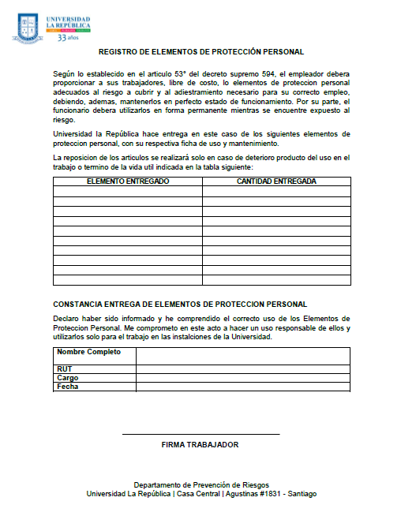

ANEXO II – USO CORRECTO DE MASCARILLA

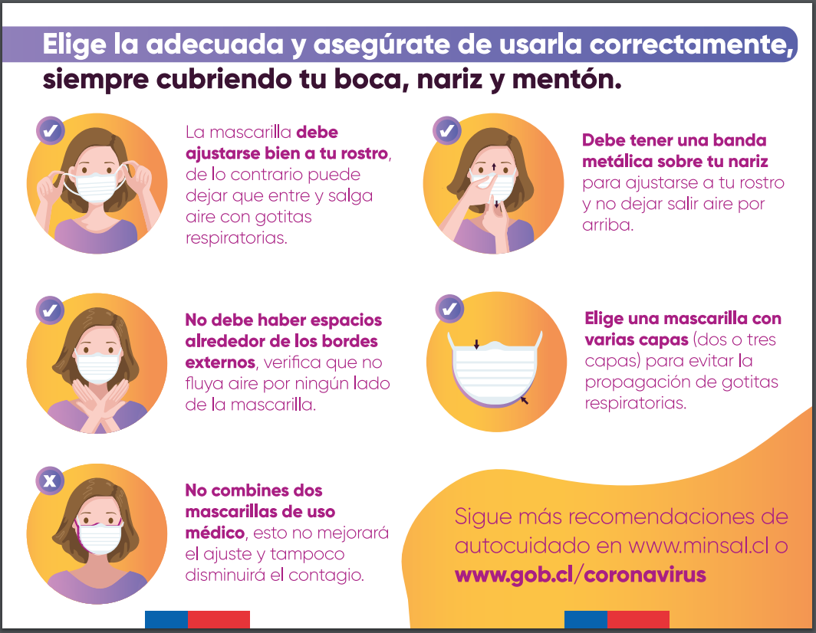

ANEXO III – USO CORRECTO DE ESCUDO FACIAL

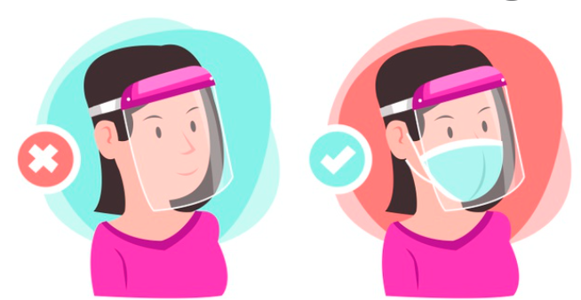

ANEXO IV – USO CORRECTO DE ALCOHOL GEL
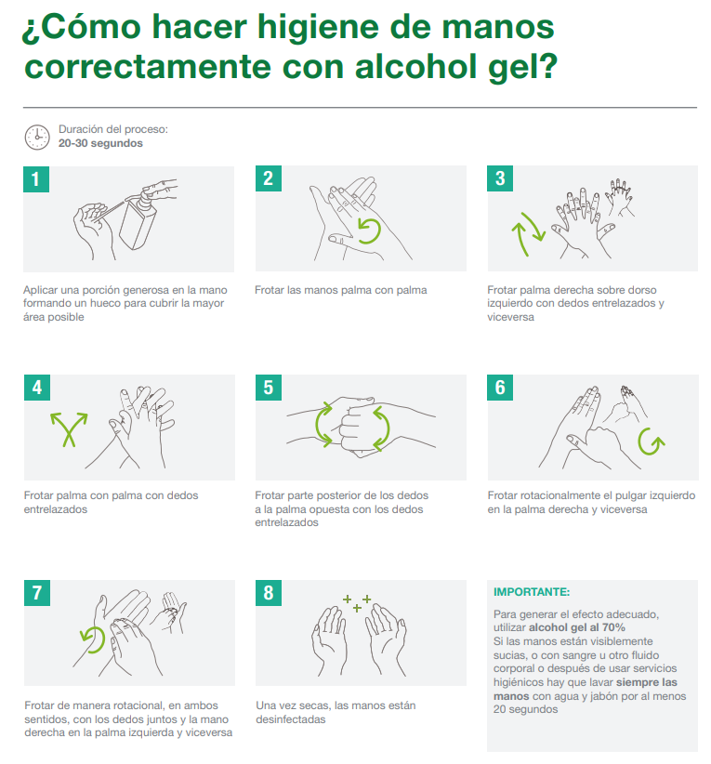

ANEXO V – INSTRUCTIVO LAVADO DE MANOS

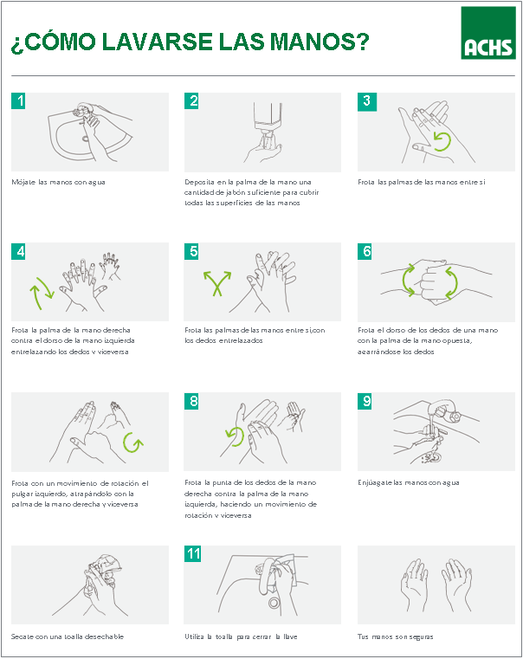

VI – RECOMENDACIONES PARA ELEGIR LA MASCARILLA CORRECTA.
